Beschaffung von persönlichen Arbeitsgeräten – Budgetierung und Investitionen

Umsetzungsinstrument vom ICT-Coach

Dokumenten-Informationen

Handlungsfeld: Arbeitsgeräte
Format: Informationen
Thema: Informationen Beschaffung Arbeitsgeräte
Dokumenten-ID:https://ict-coach.ch; UI-AG Beschaffung und Budgetierung
Version: UI-CD-2019-V1.1
Inhalte und Hintergründe
Die Ausstattung mit persönlichen Arbeitsgeräten in Schulen für die Mitarbeitenden und Schülerinnen und Schüler ist sehr unterschiedlich. Entsprechend verschieden ist auch der zu erwartende Investitionsbedarf. Zu unterscheiden ist dabei grundsätzlich zwischen Ersatzinvestition für bereits bestehende Geräte und einer Neubeschaffung.
Es ist zu beachten, dass sich die Budgetierungsprozesse je nach Gemeinde (Politische Versammlungsgemeinde, Parlamentsgemeinde, Schulgemeinde) unterscheiden. Die folgenden Ausführungen sind daher allgemeiner Art und sollen einen Überblick geben. Es gelten die jeweils gültigen Gemeindeordnungen der einzelnen Gemeinden.
Verwendung der Vorlage
Es handelt sich hier nicht um eine eigentliche Vorlage, sondern mehr um weitere Informationen zum Thema.

Weiterführende Links
Informationen des Gemeindeamtes Zürich:
https://gaz.zh.ch/internet/justiz_inneres/gaz/de/gemeindefinanzen/kreditrecht/_jcr_content/contentPar/downloadlist/downloaditems/631_1513343089740.spooler.download.1513342884224.pdf/Information_Kreditrecht.pdf

https://gaz.zh.ch/dam/justiz_innern/gaz/internet_gaz/gemeindefinanzen/downloadordner/handbuch_rechnungswesen/05_HB_GF.pdf.spooler.download.1283154833573.pdf/05_HB_GF.pdf

Liste der obligatorischen bzw. alternativ-obligatorischen Lehrmittel:
https://vsa.zh.ch/internet/bildungsdirektion/vsa/de/schulbetrieb_und_unterricht/lehrmittel_ab2018_19/_jcr_content/contentPar/downloadlist_0/downloaditems/2481_1546511854229.spooler.download.1562252714504.pdf/lehrmittel_gesamtverzeichnis_201920.pdf

Ersatzinvestition
Unter dem Begriff der Ersatzbeschaffung verstehen wir, dass nach Ablauf des Lebenszyklus der Geräte, der Ersatz als neue Investition über die Investitionsrechnung des Verwaltungsvermögens budgetiert und verbucht wird (Kauf). Die Geräte werden in der Bilanz aktiviert und über die Nutzungsdauer abgeschrieben. Investitionen unter der Aktivierungsgrenze werden direkt als Anschaffungen in der Erfolgsrechnung budgetiert und verbucht.
Neubeschaffung vs. Gebundene Ausgaben
Neubeschaffung
Alle Geräte, welche zusätzlich oder mit bedeutenden Veränderungen gegenüber den zu ersetzenden Geräten beschafft werden, sind als Neubeschaffung zu bezeichnen. Diese sind zu planen und von der gemäss Gemeindeordnung zuständigen Stelle der Gemeinde (Vorstand oder Versammlung etc.) beschliessen zu lassen. Bei einem Beschluss kann dieser auch geändert werden (Höhe der Kreditbewilligung).
Ein operatives Leasing wird über die Erfolgsrechnung budgetiert und verbucht.
Gebundene Ausgaben
Die Beschaffung von persönlichen Geräten für Lehrpersonen bzw. Schülerinnen und Schüler sind keine gebundenen Ausgaben. Aufgrund des Paragrafen 22 Abs. 2 des Volksschulgesetzes könnte von gebundenen Ausgaben ausgegangen werden, da gewisse Lehrmittel (Bsp. Dis donc!) eine gewisse Ausstattung an Geräten notwendig machen. Der Spielraum in der Auswahl von Geräten ist aber so gross (Leistung, Preis, Typ), weshalb es keine gebundenen Ausgaben sind.
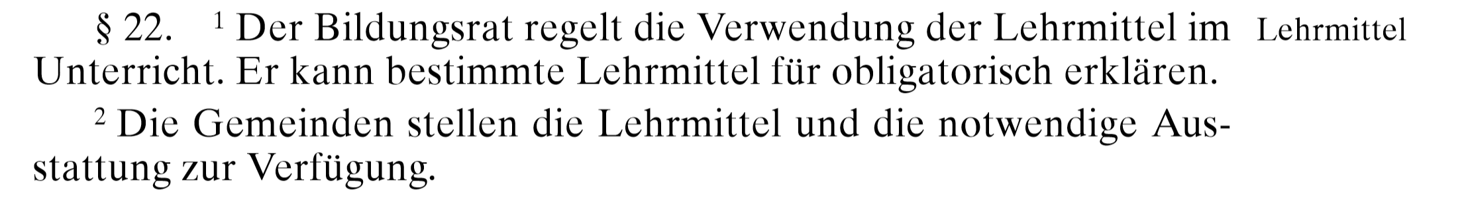
Trotzdem kann bei der Budgetierung der Paragraf 22 Abs. 2 verwendet werden, um die Notwendigkeit der Beschaffung von Geräten zu begründen. Dazu wird im pädagogischen Medien- und ICT-Konzept aufgezeigt, wie die Schülerinnen und Schüler mit den persönlichen Geräten arbeiten. Auch kann eine Liste der obligatorischen Lehrmittel, welche persönliche Geräte zum Arbeiten notwendig machen, helfen. Dazu kann auf die Liste der obligatorischen bzw. alternativ-obligatorischen Lehrmittel der Bildungsdirektion zurückgegriffen werden (siehe Link am Schluss).
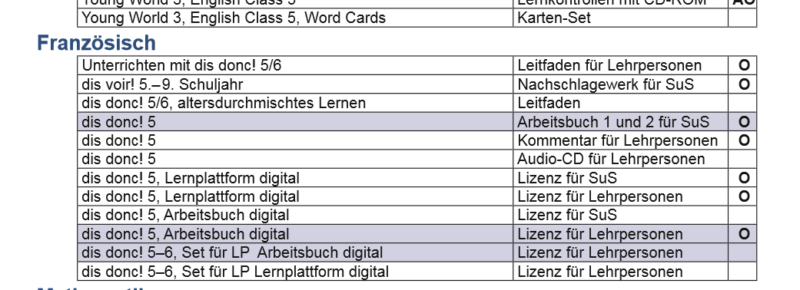
Finanzplanung
Die Finanzplanung hilft den Gemeinden ihren Finanzhaushalt längerfristig zu planen. Durch die Beschaffung von persönlichen Geräten werden bedeutende Finanzielle Investitionen beim Kauf bzw. Verpflichtungen beim Leasing fällig. Aus dem Projektbudget sind die notwendigen finanziellen Mittel ersichtlich. Diese sind in der Finanzplanung zu erfassen. Der aktuelle Finanzplanungszeitrum ist 2019 – 2022 mit einer rollierenden Anpassung. Die jährlichen Ausgaben sowie allfällige Einnahmen fliessen dabei ein.
Projektbudget:
Sowohl Personal- als auch Sachaufwand sind im Projektbudget zu erfassen. Für die Finanz- und jährliche Budgetplanung ist das Herunterbrechen der Aufwände und allfälliger Erträge auf die einzelnen Jahre notwendig.
Je nach Umfang der Ausgaben muss dies von der gemäss Gemeindeordnung zuständigen Stelle beschlossen werden. Ist für ein grosses Projekt die Gemeindeversammlung für die Kreditbewilligung zuständig, kann es Sinn machen, dass eine ausserordentliche Versammlung einberufen wird. Es bewährt sich, im Vorfeld eine Informationsveranstaltung für die Bevölkerung durchzuführen.

Jährliche Budgetierungsablauf (allgemein)
Budget erstellen und Genehmigung durch zuständiges Organ, Zustellen an RPK bis 31.Oktober, Prüfung durch RPK bis 30. November

Rechnungsgemeindeversammlung

Budget-gemeinde-versammlung

Jahresprogramm erstellen und daraus budgetbedarf ableiten

Weitere Unterlagen:
https://gaz.zh.ch/internet/justiz_inneres/gaz/de/gemeindefinanzen/kreditrecht/_jcr_content/contentPar/downloadlist/downloaditems/631_1513343089740.spooler.download.1513342884224.pdf/Information_Kreditrecht.pdf

https://gaz.zh.ch/dam/justiz_innern/gaz/internet_gaz/gemeindefinanzen/downloadordner/handbuch_rechnungswesen/05_HB_GF.pdf.spooler.download.1283154833573.pdf/05_HB_GF.pdf

https://bi.zh.ch/dam/bildungsdirektion/direktion/Bildungsrat/archiv/brb_2018/Sitzung_vom_5._Februar_2018/BRB_4_2018%20Anhang%20Verzeichnis%20der%20obligatorischen%20und%20alternativ-obligatorischen%20Lehrmittel%20im%20Kanton%20Zürich.pdf.spooler.download.1520597409929.pdf/BRB_4_2018+Anhang+Verzeichnis+der+obligatorischen+und+alternativ-obligatorischen+Lehrmittel+im+Kanton+Zürich.pdf

Impressum
Autorenteam: Mitglieder des Vereins «Schule Medien Informatik Zürich»
Mitarbeitende der Fachstelle Bildung und ICT
Herausgeber: Bildungsdirektion Kanton Zürich
Volksschulamt
Abt. Pädagogisches
Fachstelle Bildung und ICT
Kontakt: ict-coach@vsa.zh.ch

Dokumenten-ID: https://ict-coach.ch; UI-AG-Beschaffung und Budgetierung
Version: V-2019-001

Dieses Umsetzungsinstrument kann unter Einhaltung der CC-Lizenz 4.0: CC-BY genutzt werden.
Bildungsdirektion Kanton Zürich
Volksschulamt

